**【12201　接觸通路註記及注意事項】**

**壹、交易介紹**

|  |  |
| --- | --- |
| 原交易代號 | 原交易名稱 |
| T735 | 顧客接觸通路註記 |
| T749 | 顧客基本資料(二)變更 |

‧整合原交易如上。

‧可進行接觸通路註記及注意事項變更。

**貳、執行路徑**

　　顧客資料建檔/維護→顧客行銷註記→接觸通路註記及注意事項

**參、操作及業務規則說明**

擇一輸入「統一編號」或「帳號」，發查戶名後，點擊【下一步】按鈕，輸入或變更「通知顧客方式」、「注意事項」、「顧客約定之通路行銷註記」相關欄位後，點擊【執行】按鈕，即完成交易。

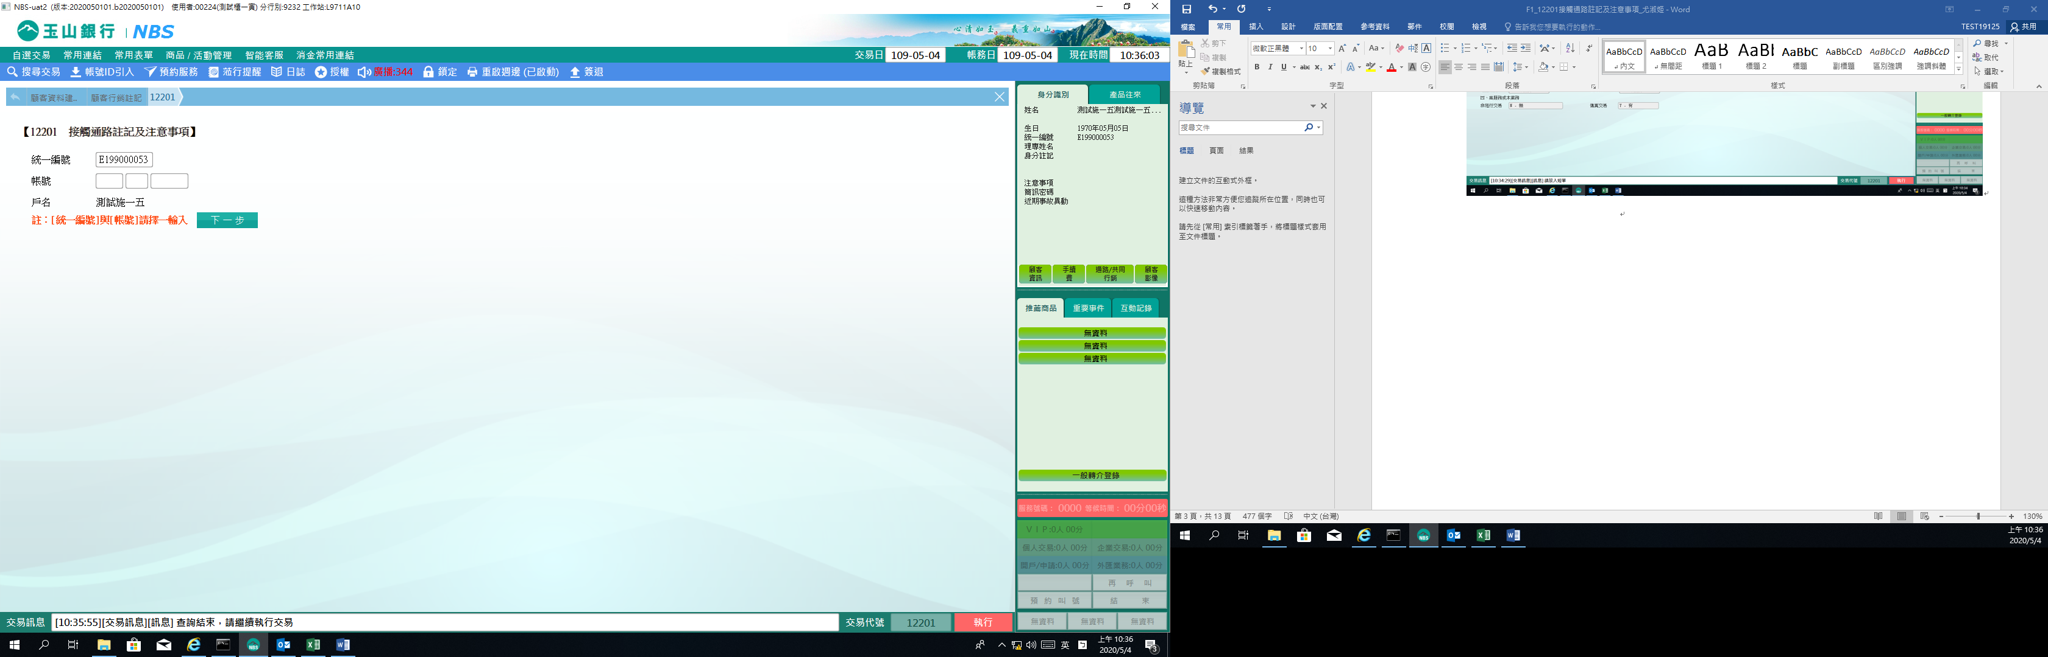

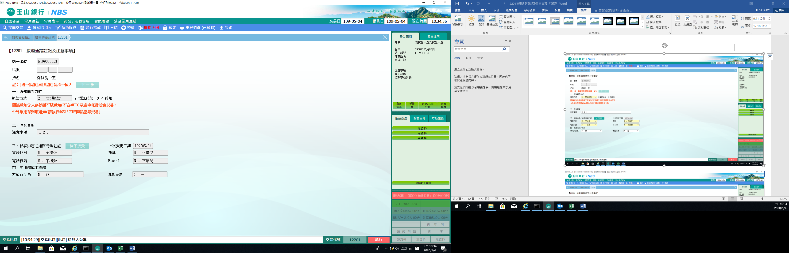

※特殊情境：

1. 「注意事項」之異動資訊，將於T+2日更新於迎賓行銷專區。

**肆、權限限制**

　　無。